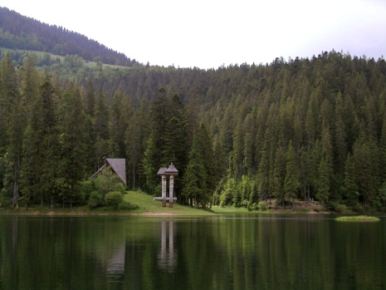Географія – 6 А, Б, В класи

Вчитель географії Мусіюк Ю.О.

Завдання на 13.04. – 17.04.

**Роботу здати до наступного вівторка (21.04.2020р.).**

Моя електронна адреса - [musiyuk.yulya@ukr.net](mailto:musiyuk.yulya@ukr.net) .

**ОБОВ’ЯЗКОВО ВКАЗУВАТИ ПРІЗВИЩЕ , ІМ’Я ТА КЛАС!**

На цьому тижні ви повинні опрацювати нову тему.

**Тема:** Озера, їх різноманітність за площею, походженням озерних улоговин, солоністю. Найбільші та найглибші озера земної кулі. **Практична робота 7 (Продовження).**

**ЗАВДАННЯ:**

1. Опрацювати П.49.
2. Складання таблиці «Типи озер за походженням озерних улоговин».

|  |  |  |
| --- | --- | --- |
| **Види озер** | **Улоговини** | **Приклади** |
|  |  |  |

1. Земна поверхня має багато улоговин, заглиблень, знижень. Проте не всі вони стають озерами. Поміркуйте чому.
2. Гра «Так чи ні».

1.Озеро – це природна водойма ,яка має безпосереднє сполучення з морем.

2.Найбільше озеро на Землі – Великі озера.

3.Найглибше озеро Землі – Каспійське.

4.Найглибше озеро в Україні Сасик.

5.Найбільше тектонічне озеро Африки - Вікторія.

6.Льодовикові озера поширені на півдні Євразії та Південної Америки .

7.Заплавні озера утворюються в долинах морів.

8.Озера, з яких витікають річки називаються безстічними. Наприклад таке озеро є Каспійське море – озеро.

9. Озера, з яких річки не витікають , називаються стічними. Наприклад таке озеро є Байкал.

10.Озеро вважають прісним, якщо вміст солі незначний.

11.Країни «тисячі озер» є Швеція та Фінляндія.

12. Найбільшим озерним материком є Південна Америка.

**Практична робота 7 (Продовження). Позначити на к.к. назви озер:Каспійське, Байкал,Вікторія, Великі Озера (Верхнє, Мічиган, Гурон, Ері, Онтаріо).**

**Це потрібно пам’ятати! Пам’ятка для роботи за контурною картою:**

При позначенні на контурній карті географічних об’єктів потрібно дотримуватися певних правил :

* Підписи на к.к. виконуйте чітко, охайно,акуратно, друкованим шрифтом.
* Водні об’єкти підписуйте синім кольором.
* Назви річок підписуйте вздовж їх течії, назви озер, водосховищ - горизонтально.
* Якщо назви географічних об’єктів не вміщаються , то позначайте їх цифрами і заносьте у легенду карти.